Drogie przedszkolaki
Z okazji Świąt Wielkanocnych
Życzę Wam
Zdrówka, szczęścia, wesołego jajka
I mokrego dyngusa
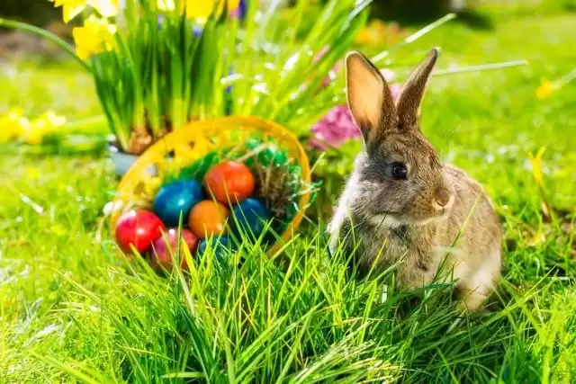
Życzy
Antoś Szary z klasy 3a.

